Отчет по лабораторной работе № 3

Дисциплина: Архитектура Компьютеров

Мургия Марк Максимович

Содержание

# 1 Цель работы

Целью работы является освоение процедуры оформление отчетов с помощью легковесного языка разметки Markdown.

# 2 Задание

1. Загрузить принадлежности для работы с Makefile;
2. Написать отчет.

# 3 Теоретическое введение

Здесь описываются теоретические аспекты, связанные с выполнением работы.

Например, в табл. 1 приведено краткое описание стандартных каталогов Unix.

Таблица 1: Описание некоторых каталогов файловой системы GNU Linux

| Имя каталога | Описание каталога |
| --- | --- |
| / | Корневая директория, содержащая всю файловую |
| /bin | Основные системные утилиты, необходимые как в однопользовательском режиме, так и при обычной работе всем пользователям |
| /etc | Общесистемные конфигурационные файлы и файлы конфигурации установленных программ |
| /home | Содержит домашние директории пользователей, которые, в свою очередь, содержат персональные настройки и данные пользователя |
| /media | Точки монтирования для сменных носителей |
| /root | Домашняя директория пользователя root |
| /tmp | Временные файлы |
| /usr | Вторичная иерархия для данных пользователя |

Более подробно про Unix см. в [1–4].

# 4 Выполнение лабораторной работы

Репозиторий, который мы взяли из Github, нужно вывести на виртуальную машину написав make prepare в терминал, когда вы создали в папке репозитория файл COURSE с надписью arch-pc. Далее, загрузите и распаковайте файл, в котором есть pandoc-crossref, **причем ту версию, которая совместима с версией Pandoc на вашей ВМ**. И теперь, когда вводим make в терминал, создается отчет в видах pdf и doc. (рис. 1).

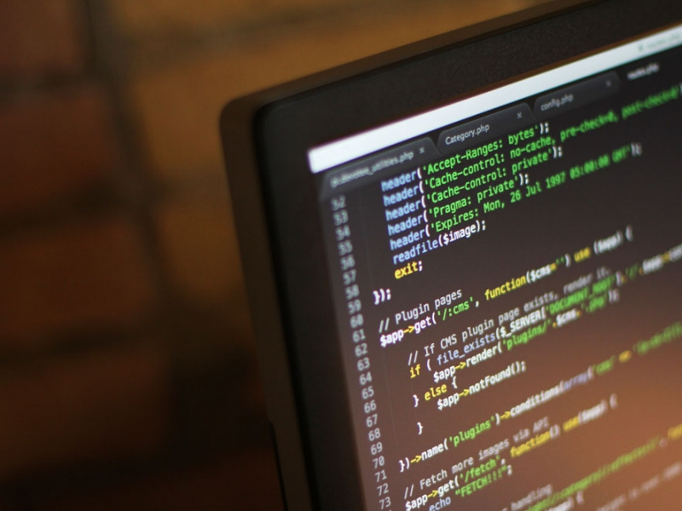

Рис. 1: Название рисунка

# 5 Выводы

Мы освоили процедуры оформления отчетов с помощью легковесного языка разметки Markdown.

# Список литературы

1. Таненбаум Э., Бос Х. Современные операционные системы. 4-е изд. СПб.: Питер, 2015. 1120 с.

2. Robbins A. Bash Pocket Reference. O’Reilly Media, 2016. 156 с.

3. Zarrelli G. Mastering Bash. Packt Publishing, 2017. 502 с.

4. Newham C. [Learning the bash Shell: Unix Shell Programming](http://www.amazon.com/Learning-bash-Shell-Programming-Nutshell/dp/0596009658). O’Reilly Media, 2005. 354 с.